МОЗКОВИЙ ШТУРМ
Вправа: «Цеглинка-іменник»
(3 клас)

Форма проведення: індивідуальна, парна, групова
Діти вчаться: співпрацювати в команді, в парі; застосовувати отримані знання про іменник; швидко реагувати, виконувати конкретне завдання.

Основні завдання:
- Діти можуть виконувати це завдання самостійно, в парах або малих групах.
- Починають гру розібравши 1 комплект цеглинок.
- Педагог пропонує дітям називати по одному іменнику на першу букву назви кольору цеглинки.

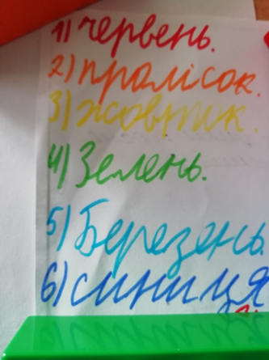
Запитання до дітей:
- Скільки слів у кого вийшло?
- У кого найбільше?
- Який колір «переміг»?
- Скільки іменників жіночого роду? Чоловічого? Середнього?
- Як змінити рід іменників?
- Які іменники неможливо поставити в множину?
- Яке найдовше слово?
- Яке найкоротше слово?
- У кого ще є такі слова?



